|  |  |  |
| --- | --- | --- |
| **Kort Parkeren in Strijp S** |  | **2022** |
| Regulier kortparkeertarief op straat p/uur** |  | €    2,50 |
| Regulier kortparkeertarief, terreinen en in garages p/uur*** |  | €    2,50 |
| Regulier dagtarief (alleen achter slagboom) p/dag |  | €  12,25 |
|  |  |  |

**Het tarief voor parkeren op straat wordt € 1,25 voor het eerste uur omdat het eerste half uur gratis is en € 2,50 voor ieder volgend uur. Op straat geldt geen maximumtarief.

*** Achter de slagboom (terreinen en garages) is het parkeertarief € 2,50 per uur tot het maximum dagtarief van € 12,25.

**Goedkoopste parkeergarage** in de buurt: <http://www.parkingphilipsstadion.nl/> Gerard Philipslaan, 5616 LX Eindhoven. Het is ongeveer 650 meter lopen naar atelier de Olifant

Tarief is 2 euro per uur.

Hieronder ziet u de looproute:

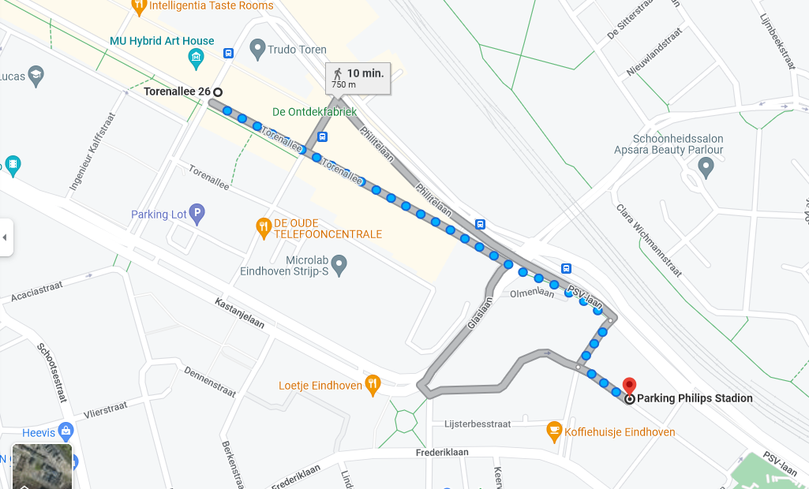

**Gratis parkeren kan in de Clara Wichmannstraat**. Het is ongeveer 650 meter lopen naar atelier de Olifant.

Hieronder ziet u de looproute:

